附件1

投标承诺书

苏州阳澄湖半岛旅游发展有限公司：

1、根据已收到贵方的招标文件，遵照国家有关政策法规，我方经考察现场和研究上述招标文件及其他相关资料后，我方愿以招标文件所要求的条件参与投标，我方的条件以投标书所显示内容为准。

2、我方已详细审核全部招标文件，包括贵司澄清、补遗文件(如有)及有关附件，我方放弃就文件中可能存在的含糊不清或误解之处提出异议的权力，并同意在此等情形下以贵司的书面解释为准。

3、我方承认投标附录是我方投标函的组成部分，如投标函中出现前后矛盾或歧义之处，我方同意以贵司确认的解释为准。

4、我方同意所递交的投标文件在30天内有效，在此期间内我方有可能中标，我方将受此约束。

5、我方同意贵方不受你们所收到的任何投标文件的约束。

6、我方接受贵方招标文件的全部内容。

7、我方相信贵方的招标结果是公正、合法的，无论我方中标还是落标，我方将毫无异议地接受这一结果。

8、一旦我方中标，我方将毫无异议地接受贵方授予的合同文本与贵方签订施工合同，否则视为我司放弃本次中标。同时，我司将根据贵方要求，在保证质量、安全、文明施工、环保等前提下完成本项目。

9、我方保证所递交的投标文件所反映的内容真实可靠，否则将承担由此引起的一切后果和相应的法律责任。

投标人：(盖章)

法定代表人

或其委托代理人：

(签字或盖章)

电话：

传真：

附件2：

1、数量及要求如下：

|  |  |  |  |  |  |  |  |
| --- | --- | --- | --- | --- | --- | --- | --- |
| 工程名称：半岛田园木栈道项目 | | | | | | | |
| 序号 | 项目名称 | 项目特征描述 | 单位 | 工程量 | 金额（元） | | |
| 单价 | 合价 | 备注 |
|  |
| 1 | 木栈道900mm | 100*100镀锌钢立柱，50*100镀锌钢骨架，40*85防腐木木地板，立柱用混凝土浇筑，防止下沉 | 米 | 165.00 |  |  | 包含1年2次木油保养 |  |
| 合 计 | | | | | |  |  |  |

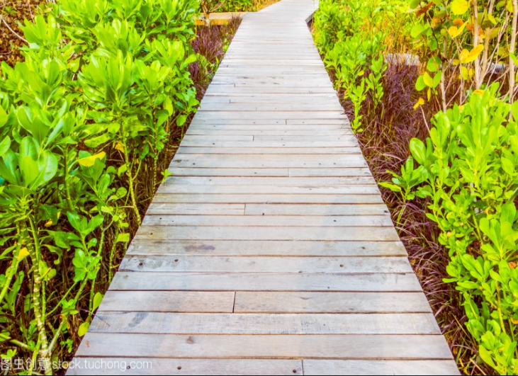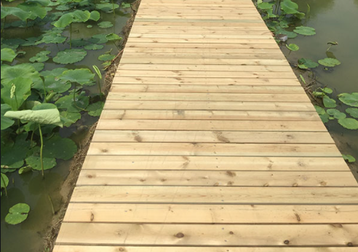

现场为坡度，工程量中包含台阶长度。因花种子已播种，施工时注意对花田的保护。

2、布置图如下：

